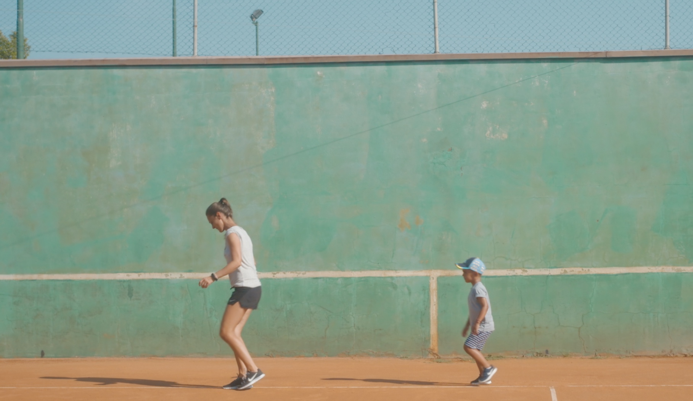
KAŽDÁ MINUTA ŽIVOTA DISTRIBUČNÍ LIST

ČR, Slovensko 2021 | 80 minut | slovenské znění | přístupný od 12 let | DCP | premiéra: 26. srpna 2021 | konec monopolu: 31. prosince 2030

■ originální název Každá minuta života ■ žánr dokument
■ režie Erika Hníková ■ scénář Erika Hníková ■ kamera Šimon Dvořáček, Lukáš Milota ■ střih Josef Krajbich

■ programace Radek Rubáš, +420 777 161 402, program@aerofilms.cz, online objednávky v portálu disfilm
- stránka filmu https://www.aerofilms.cz/kazda-minuta-zivota/
- materiály http://aero.capsa.cz/ (login a heslo: guest)

■ synopse
Mladý pár Lenka a Michal se věnují výchově svého čtyřletého syna s nejvyšším možným nasazením. Miško má už od narození naplánovanou každou minutu svého života tak, aby se z něj jednoho dne stal úspěšný vrcholový sportovec a po všech stránkách „kvalitní člověk“. Tomuto cíli je podřízeno vše. Rodiče odsunují své potřeby na vedlejší kolej, věnují synovi maximum času a malý Miško předčí svými výkony většinu vrstevníků. Na první dětská kamarádství však nemá zatím Miško čas. V jeho životě trénink střídá hru, hra střídá cvičení a cvičení střídá trénink v pravidelném rytmu. Živými situacemi z rodinného života otevírá režisérka Erika Hníková řadu otázek ohledně výchovy dětí a rodičovských výzev v dnešní době. Děláme pro své děti dost? Nebo toho děláme až moc?

■ proč tento film
„Zážitek z filmu mívá dvě části. První se odehrává přímo v sále a trvá obvykle méně než dvě hodiny. Druhá část je u dobrých filmů o dost delší. Zahrnuje pocity, myšlenky a otázky, které ve vás snímek vyvolal, vede k debatám s lidmi ve vašem okolí. Dokumentární filmy mají ve vzácných případech dokonce tu moc, že otevírají debaty daleko širší, přerostou hranice kinosálů a stanou se společenskými událostmi. Téma výchovy je pro většinu z nás mimořádně důležité a Každá minuta života má takovou sílu a aktuálnost, že jsme přesvědčeni, že film spadá právě do této výjimečné kategorie."
Jan Noháč, Aerofilms

